OBJAVA ZA MEDIJE

UMRO TOMISLAV NERALIĆ,
DOPISNI ČLAN HRVATSKE AKADEMIJE ZNANOSTI I UMJETNOSTI

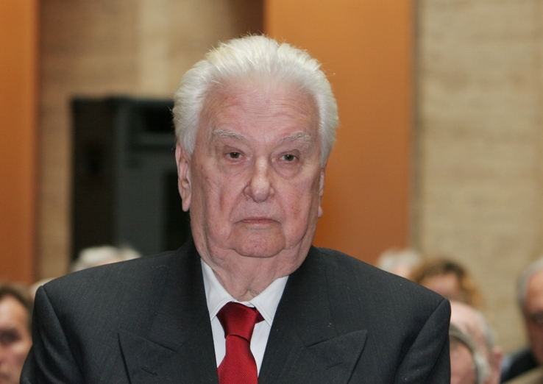

Zagreb, 16. studenog 2016. – U srijedu 16. studenog u Zagrebu je u 99. godini umro Tomislav Neralić, istaknuti hrvatski operni pjevač i dopisni član Hrvatske akademije znanosti i umjetnosti.
Rodio se 9. prosinca 1917. u Karlovcu, gdje je završio osnovnu školu, dok je gimnaziju pohađao u Mariboru. U Zagrebu je 1941. završio Muzičku akademiju, a u operi je debitirao kao student 1939. u ulozi Redovnika u operi Don Carlos Giuseppea Verdija. Od 1943. do 1947. bio je angažiran u Bečkoj državnoj operi, od 1948. do 1955. djelovao je kao solist u Operi Hrvatskog narodnog kazališta u Zagrebu, a od 1955. do 1995. u Njemačkoj operi u Berlinu. Tijekom 60 godina karijere ostvario je oko 4000 nastupa u više od 150 opernih uloga
Zahvaljujući svojemu bas-baritonskom glasu velikog opsega i golemog volumena, uz vrhunsku muzikalnost, blistavu memoriju, izvrsnu pjevačku tehniku i impresivan scenski izraz gradio je jednako uvjerljivo dramatske i komične likove. Među njima ističu se Wagnerov Hans Sachs, Verdijev Falstaff, Jago u Otellu i Scarpia u Tosci, Mozartov Don Juan, te Holandez i Wotan u Wagnerovom Prstenu Nibelunga. Posljedni nastup imao je u HNK u Zagrebu u ulozi Ivana Hovanskoga 2000. u operi Hovanščina Modesta Petroviča Musorgskog.
Za dopisnog člana Hrvatske akademije znanosti i umjetnosti izabran je 2008.

Marijan Lipovac
Ured za odnose s javnošću i medije HAZU

